** ТУ-София  
факултет: ФКСТ, специалност: КСИ**

**Курсов проект**

**по Програмиране за мобилни устройства**

**Изработено от: Костадин Лъчезаров Пенев  
  
Поток: 9, Група: 45  
  
Факултетен Номер: 121216037**

**Съдържание**

1. Увод
2. Анализ на съществуващи разработки
3. Проектиране
4. Реализация
5. Потребителско ръководство
6. Заключение
7. Литература
8. Приложение

**1.Увод**

Играта има за цел да изпита знанията на играчите относно българската култура и история по забавен начин и чрез елемента на състезание да провокира играчите към запознаване с темата.

Проектът представлява мобилно приложение за популяризиране на българското наследство, чрез имплементация на популярната настолна игра Activity, използваща специфични за българската култура думи за познаване от участниците.

Играчите се разпределят на групи от поне 2 човека. Всеки рунд се избира дейност на случаен принцип. Дейността се определя от изтеглената случайна дума и начин за описване на нея.

Един играч от даден отбор трябва да опише думата само чрез говор, без използване на сродни думи или само чрез мимики или само чрез рисуване без използване на знаци.

Съотборниците трябва да познаят думата в рамките на една минута, засичането а която се използва таймер.

Отборът, който успее да достигне пръв 10 точки, печели.

**2. Анализ на съществуващи разработки**

Физическия вариант на играта използва карти с думи и игралната дъска с точки, достигнати от даден отбор. Всяка точка е оцветена в определен цвят. Всяка карта с думи, съдържа всички цветове, които отговарят на определена дума. Всеки рунд се тегли карта и се определя думата, предназначена за познаване от отбора на ход, и начина на нейното описването (рисуване, мимики или описание). Има 3 купчини с карти с думи, отговарящи на 3, 4 или 5 точки печалба при познаване. Колкото по-висока е печалбата от точки, толкова по-трудни би трябвало да са думите на картата. Времето за познаване на думата се засича с пясъчен часовник.

Софтуерните разработки на играта са няколко, но си приличат до голяма степен. Основната разлика от физическия вариант е в определянето на думата и начина за описването и. То е на случаен принцип, което отнема малката част от играта, тъй като изборът от коя купчина да се изтегли карта е тактически в зависимост дали играча предпочита да описва думата чрез рисуване, мимики или думи. Субективно е дали това премахване е недостатък или преимущество.

В моята разработка липсва избор на точки (3, 4 или 5), тъй като избраните думи относно българското наследство са относително равни по трудност на познаване.

**3. Проектиране**

Приложението е създадено на оперционна система Android, което го прави изключително достъпно за потребителите, особено в сравение с физическия вариант на настолната игра.

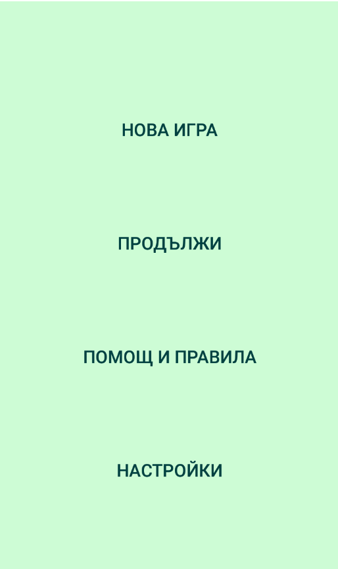

Главното меню на играта се състои от възможности за начало на нова игра, за продължаване на игра с последните запазени отбори и резултати и разглеждане на правилата на играта. Когато на екрана е менюто и е натиснат бутона "Назад", се показва диалог с възможности за запазване на отборите и резултата, директно излизане от приложението или отказ от затварянето на приложението.

Ако се избере в главното меню да се продължи играта, се зареждат последните запазени отбори и резултати (точки, победи). Ако липсват запазени отбори, поведението на приложението е аналогично на започването на нова игра.

При започване на нова игра от потребителя се очаква да въведе брой на отбори и съответни имена. Моделът на отбора съдържа идентификационен номер, име, точки (спечелени в сегашната игра), победи и флаг, посочващ дали отборът е на ход.

След създаването или зареждането на отборите се започва играта чрез генериране на дума за познаване на случаен принцип. Думите са съхранени в бази данни и се достъпват чрез заявки. Таблицата на думите (Guesses) представлява колоните: идентификационен номер, дума, дейност, брой на използвания.

Думите са термини, специфични за българската култура. Дейностите са начините за описване на думите (говор, мимики, рисуване).

Генерираната дума не се показва, докато не се натисне бутона „Покажи“ с цел да се избегне случайно разкриване на думата на играчите, които не описват думата, а трябва да се опитат да я познаят. На екрана е изписано кой отбор трябва е на ход, бутон „Начало“ и оставащо време (с начална стойност 60 секунди). На екрана също има възможност за показване на текущите резултати, чрез бутон с надпис „Резултати“.

При натискане на бутон „Покажи“ се визуализира думата и дейността, например: Опиши: „Хан“. Бутона се преименува на „Скрий“.

При клик на бутон „Начало“ таймерът започва да отброява, показват се бутоните „Не позна“ и „Позна“, които приключват хода и презареждат екрана с нова дума за следващия отбор. Също така ако отборът познае, получава точка. Отборът събрал първи 10 точки печели играта.

Добавено е възпроизвеждане нa кратки mp3 файлове в моментите, когато остават 10 секунди от таймера и когато времето изтече.

При избор на бутон „Резултати“ се визуализират текущите точки и победи на отборите, както и бутони: „Продължи“, „Нова игра“, „Меню“.